Expresiones y Cláusulas
Robin Omar Buezo Díaz




Tiempo aproximado: 5 min

Universidad San Carlos de Guatemala
Facultad de ingeniería.
Ingeniería en ciencias y sistemas

MARCO FORMATIVO

Valores
Nombre del valor | ¿Cómo se aplica en tu laboratorio?
Claridad | La claridad implica expresarse y trabajar de manera comprensible, estructurada y ordenada, tanto al comunicar ideas como al escribir algoritmos o resolver problemas.

Competencia(s)
Tipo de Competencia
Competencia General | Integra fundamentos de lógica, realidad aumentada y simulación robótica mediante el uso de entornos de desarrollo para resolver problemas relacionados a inferencia, interacción digital y simulación de comportamientos autónomos
Competencia Específica | Desarrolla hechos, reglas, expresiones y predicados recursivos mediante el uso de cláusulas, ciclos, listas, unificación y cortes en Prolog para modelar bases de conocimiento y resolver problemas de inferencia lógica

ABSTRACT
La lectura aborda los conceptos fundamentales de la programación lógica en Prolog, enfocándose en la construcción de expresiones condicionales y el encadenamiento de cláusulas para el razonamiento inferencial. Se explica cómo las condiciones permiten definir reglas que solo se cumplen bajo ciertos criterios, y cómo las cláusulas encadenadas posibilitan que una conclusión derive en otra, simulando el razonamiento humano. Comprender estos conceptos permite crear sistemas inteligentes capaces de tomar decisiones basadas en múltiples condiciones, representar conocimiento complejo y realizar inferencias automáticas de manera estructurada y eficiente..

REFERENCIAS
Bratko, I. (2012). Prolog Programming for Artificial Intelligence. Pearson.
Russell, S., & Norvig, P. (2020). Artificial Intelligence: A Modern Approach. Pearson.
Sterling, L., & Shapiro, E. (1994). The Art of Prolog: Advanced Programming Techniques. MIT Press.
Nilsson, N. (1998). Artificial Intelligence: A New Synthesis. Morgan Kaufmann.

CONTENIDO
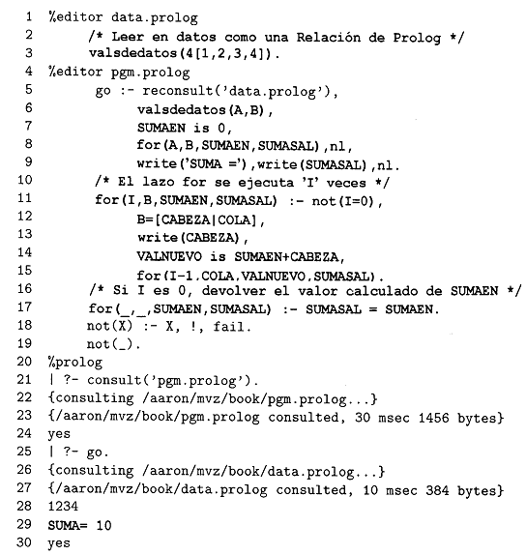

4.1. Expresiones condicionales
Las expresiones condicionales en Prolog permiten establecer reglas que se cumplen únicamente cuando se satisfacen ciertas condiciones lógicas. Estas reglas dependen del resultado de varios predicados que actúan como filtros o verificaciones dentro del conocimiento.
Ejemplo:
descuento(X) :- cliente(X), compra(X, M), M > 1000.
La regla anterior define que un usuario X obtiene descuento si es cliente y su compra supera los 1000.
Los operadores aritméticos y lógicos más comunes incluyen >, <, =:=, == y \==. También puede usarse not para negar condiciones, aunque se recomienda precaución debido a su comportamiento no clásico.
Aplicaciones:
- Control de acceso basado en criterios múltiples.
- Cálculo de beneficios en sistemas de compras.
- Determinación de condiciones de elegibilidad en sistemas académicos o empresariales.

4.2. Encadenamiento de cláusulas para inferencias
El encadenamiento de cláusulas consiste en utilizar la conclusión de una regla como condición de otra, lo que permite construir cadenas de razonamiento más complejas. Esta técnica emula el pensamiento humano, donde un resultado puede servir de base para una nueva deducción.
Ejemplo:
necesita_examen(X) :- estudiante(X), nota(X, N), N < 61.
desaprobado(X) :- necesita_examen(X).
En este caso, el sistema deduce que un estudiante está desaprobado si necesita examen, generando una secuencia lógica dependiente.
Aplicaciones:
- Sistemas expertos que derivan conclusiones por etapas.
- Procesos de diagnóstico donde un resultado lleva a otro.
- Sistemas de reglas jerárquicas o de evaluación progresiva.

5. Palabras clave / Glosario
Término | Definición
Condición lógica | Expresión que determina cuándo una regla es válida dentro del conocimiento.
Cláusula | Unidad lógica en Prolog que puede ser un hecho o una regla.
Encadenamiento | Técnica mediante la cual una regla depende del resultado de otra.
Predicado | Relación que asocia uno o más argumentos dentro de una regla o hecho.
Hecho | Declaración de conocimiento cierto en la base de datos. Ejemplo: cliente(juan).
Regla | Expresión que permite deducir nuevos hechos a partir de condiciones.
Unificación | Proceso de comparación lógica entre términos para determinar su coincidencia.

6. Preguntas generadoras

¿Por qué las expresiones condicionales son esenciales para controlar el comportamiento lógico de un sistema en Prolog?

¿Cómo ayuda el encadenamiento de cláusulas a simular el razonamiento humano dentro de un sistema experto?

¿Qué ventajas ofrece la combinación de condiciones múltiples frente a reglas simples en el modelado del conocimiento lógico?

¿En qué casos puede resultar contraproducente el uso excesivo de negaciones (not) dentro de las reglas lógicas?

7. Pongamos en Práctica la Teoría

7.1. Caso de Estudio 1

7.1.1. Problema que dio origen al caso de estudio
Una tienda virtual deseaba automatizar la asignación de envíos gratis a clientes que realizaran compras grandes, evitando procesos manuales.

7.1.2. Impacto del problema
El sistema de gestión de pedidos no diferenciaba entre compradores frecuentes y esporádicos, afectando la eficiencia en promociones y recompensas.

7.1.3. Solución y resultados obtenidos
Se diseñó una regla en Prolog que otorga envío gratis a clientes con más de tres productos comprados:
envio_gratis(X) :- cliente(X), cantidad_productos(X, C), C > 3.
El sistema ahora puede responder consultas como envio_gratis(juan). para determinar automáticamente la elegibilidad del beneficio.
Resultado: reducción en tiempos administrativos y mayor precisión en promociones.

7.2. Caso de Estudio 2

7.2.1. Problema que dio origen al caso de estudio
Una universidad requería automatizar la concesión de becas basadas en el rendimiento académico y la condición activa del estudiante.

7.2.2. Impacto del problema
La evaluación manual de promedios provocaba demoras e inconsistencias en la asignación de becas.

7.2.3. Solución y resultados obtenidos
Se implementó la siguiente base de conocimiento:
becado(X) :- estudiante(X), activo(X), promedio(X, P), P >= 80.
Esto permitió realizar consultas como becado(X). para obtener los estudiantes con derecho a beca.
Resultado: proceso más rápido, transparente y sin errores de cálculo humano.

8. Conclusión
Las expresiones condicionales y el encadenamiento de cláusulas son pilares esenciales en la programación lógica. Permiten construir sistemas que toman decisiones con base en múltiples criterios, y razonan de manera progresiva y estructurada.
Dominar estas técnicas en Prolog impulsa la creación de bases de conocimiento inteligentes, capaces de realizar inferencias automáticas, optimizar procesos de decisión y modelar razonamientos complejos en ámbitos como la educación, la medicina o la gestión empresarial.

